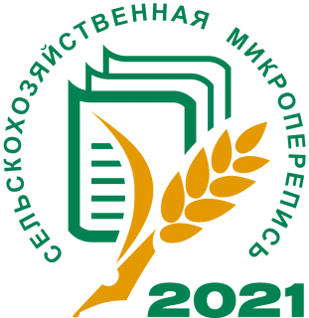

Какова она, сельская жизнь?
Во время рабочей поездки в Первомайский район Алтайского края мы побывали у добродушной, гостеприимной хозяйки крупного личного подсобного хозяйства.
Людмиле Загребиной из села Баюновские Ключи, по ее словам, еще далеко до статуса «фермер», удобнее быть владельцем крупного ЛПХ. Сейчас у нее содержится несколько десятков голов крупного рогатого скота, столько же свиней, а еще птица, лошади, ослы. Отдельно – участок для выращивания овощей.
Есть у Людмилы Васильевны увлечение - разведение малораспространенных в регионе животных: домашние ослики, черные свиньи. На радость детям со всей округи. Да и телята здесь – совсем ручные!
- Иногда спрашиваю у себя: «Люда, тебе это надо?». Подумаю, все же надо: не могу чужую морковку кушать. Я хочу все свое, собственное, - улыбается Людмила Васильевна. – Я и городским советую: «Возьмите 30 соток земли и дом в деревне – и вы всегда будете сытыми!» Но не все меня слушают.
По данным Всероссийской сельскохозяйственной переписи, проведенной в 2016 году, в Алтайском крае насчитывалось 481706 ЛПХ. В среднем на 1 хозяйство в регионе приходилось 56 соток земли.
В Первомайском районе, на 1 июля 2016 года, 57 личных подсобных хозяйств имели поголовье крупного рогатого скота свыше 10 голов, это 0,3% от общего числа хозяйств. Стоит отметить, что ЛПХ, не имевших поголовья КРС, – 17761, это 94,4% от общего числа хозяйств.
Официально понятие «личное подсобное хозяйство» в России начали повсеместно использовать с 2003 года, после принятия ФЗ №112 «О личном подсобном хозяйстве». Обо всех изменениях в этом виде непредпринимательской деятельности можно узнать только после масштабных статистических обследований.
Таких, как например, сельскохозяйственная микроперепись, которая проводится в августе этого года. По состоянию на 18 августа, в Первомайском районе переписчики собрали сведения о 72% личных подсобных хозяйств, а в целом по региону – 79%.
Алтайкрайстат

